Муниципальное бюджетное учреждение дополнительного образования
центр детского и юношеского творчества
рабочего поселка Солнечный Солнечного муниципального района Хабаровского края

Вышивка бисером
План-конспект занятия для детей 9-12 лет объединения «Бисеродизайн»

Номинация: Художественно-эстетическое направление

Автор: Найденова Нина Анатольевна,
педагог дополнительного образования

Р.п. Солнечный
2018 год
Введение
Данная разработка является методическом материалом для проведения планового занятия по авторской дополнительной общеобразовательной общеразвивающей программе «Бисеродизайн» (автор Найденова Н.А.). Разработка содержит подробный план-конспект занятия, целью которого является приобретение учащимися знаний об истории бисера, вышивки бисером и видов вышивки для дальнейшего творческого развития детей в процессе выполнения авторских проектов.
Данная разработка может быть использована педагогами дополнительного образования художественного направления деятельности, учителями технологии и начальных классов.
Актуальность данной разработки занятия заключается в её практической значимости. Познание особенности национальной русской культуры по вышивке бисером позволяет углубить знания подростков. Отработка навыков работы с иглой, нитью и таким популярным красивым материалом, как бисер, способствует эстетическому развитию детей, тренировке мелкой моторики рук, формированию и развитию личности ребенка. Данная разработка может быть использована не только в учебном году, но и в летнем лагере.

Педагог (ФИО):  Место работы:  Должность:  Объединение:  Возраст учащихся:  Программа: | Найденова Нина Анатольевна  МБУДО «ЦТДиМ» р.п. Солнечный  Педагог дополнительного образования  «Бисеродизайн»  9-12 лет  Авторская дополнительная общеобразовательная общеразвивающая программа «Бисеродизайн»
Тема занятия: | «Вышивка бисером»
Время проведения занятия (количество академических часов) | 2 академических часа (по 45 мин.): 1 час – теоретическая часть, 1 час – практическая часть.
Цель занятия: | Формирование знаний по истории бисера, вышивки бисером и способам вышивки бисером.
Задачи:  Предполагаемые результаты | Образовательные:  - Ознакомить учащихся с историей бисера и вышивки бисером.  - Ознакомить с разновидностью способов вышивки бисером.  - Повторение и закрепление ранее изученных элементов работы с бисером.  - Способствовать овладению учащимися основными рабочими приемами вышивки бисером.  Развивающие:  - Способствовать формированию познавательного интереса к предмету через исторический экскурс.  - Способствовать совершенствованию координации движений, точности в выполнении действий.  - Способствовать умению анализировать, сравнивать и работать по схемам.  Воспитательные:  Способствовать  - воспитанию трудолюбия, терпения, эстетического вкуса, чувства меры;  - привитию культуры труда;  - формированию интереса к художественной русской национальной культуре и коренных народов Хабаровского края.  Предметные:  - знать виды швов при вышивке бисером по ткани;  - уметь применять знание способов вышивки бисером по ткани;  - знать состав цветового круга и цветовые сочетания;  - уметь подбирать гармоничную цветовую гамму рабочего материала;  - знать правила техники безопасности при работе с материалами и инструментами;  - уметь последовательно выполнять заданную работу.  Метапредметные:  - осознавать глубину истории русского и мирового производства бисера;  - знать историю русского народного творчества с применением бисера;  - знать уровень современного использования бисера, как декоративного материала.  Личностные:  - развитие эстетической грамотности, внимательности, наблюдательности, фантазии;  - формирование положительной мотивации на дальнейшее знакомство с русским народным творчеством по использованию бисера;  - формирование таких личностных качеств, как трудолюбие, последовательность в работе с трудоемким материалом – бисером, терпение и доведение начатой работы до конца.  Регулятивные  - уметь определять цель занятия, понимать и формулировать его задачи, оценивать результативность своей деятельности;  - умение задействовать все ресурсы, знания для качественного выполнения работы.  Познавательные  - систематизация знаний об истории бисера, о видах швов по вышивке бисером;  - умение осуществлять поиск верных решений по заданным вопросам;  - умение использовать свои знания для реализации практических заданий.  Коммуникативные  – уметь организовать свою индивидуальную деятельность в тесном сотрудничестве и взаимопомощи с детским коллективом;  - уметь формулировать свое мнение, корректно убеждать ровесников в правильности своих действий.
Тип занятия: | Комбинированное занятие.
Форма занятия: | Экскурс в историю бисера, способов вышивки бисером с игровой и практической деятельностью. Второй час занятия проводится в форме занятие-мастерская.
Метапредметные связи: | С образовательными областями: «История», «Технология», «Цветоведение», «Искусствоведение», «Декоративно-прикладное творчество».
Методы: | Словесные (рассказ, объяснение, устный инструктаж), наглядные (иллюстрация, демонстрация), практические (упражнение, практическая работа), репродуктивный, контроля знаний (тесты), метод игры (викторина, разгадывание кроссворда).
Современные образовательные технологии: | - личностно ориентированного обучения;  - информационные образовательные;  - развивающего обучения;  - игровые;  - здоровьесберегающие.
Материалы и оборудование: | Ноутбук, проектор, экран, мультимедийная презентация, образцы, стенд с фотографиями моделей коллекций «Восток – дело тонкое», «Зима хороша», видео «Дефиле-танец коллекции «Зима хороша!», раздаточный дидактический материал, инструменты для учащихся (иглы, нитки, ножницы), материалы (ткань, бисер, пайетки, фетр, салфетки для бисера).

Ход занятия
Этап занятия | Деятельность педагога | Деятельность воспитанников | Название ЭОР
Первый час занятия
Подготовительный блок
1.Организационный  (1 мин.) | Приветствие. | Отвечают на приветствие педагога. | 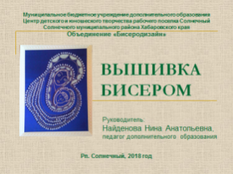  Слайд 1.
2. Проверочный  (5 мин.) | Педагог:  - Ребята, вы уже имеете опыт работы с бисером.  Давайте вспомним виды способов работы с бисером.  Посмотрите на экран.  - Назовите способы низания бисером по картинкам на слайде.  - Назовите инструменты, необходимые для работы с бисером.  Педагог:  - Вспомним о цветах, цветовом круге и цветосочетании.  - Какие цвета называются теплыми?  - Какие цвета называются холодными?  - Назовите контрастные цвета. | Появляются фотографии по одной, дети называют способы плетения.  Ответы детей: «крестиком», «колечком», «параллельное низание», «сеточка», «круговое плетение».  Ответы детей:  - Леска.  - Проволока.  - Иголки.  - Нитки.  Ответы детей:  - Красный, оранжевый, желтый, розовый, бежевый.  Ответы детей:  - Голубой, синий, зеленый, сиреневый, фиолетовый.  Ответы детей:  - Красный - зеленый.  - Фиолетовый – желтый.  - Синий – оранжевый. | 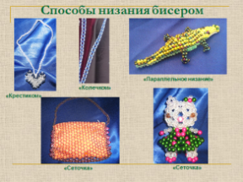  Слайд 2.  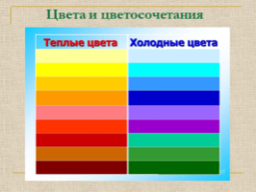  Слайд 3.  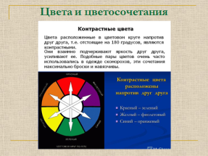  Слайд 4.
ОСНОВНОЙ БЛОК
3.Подготовительный (подготовка к новому содержанию)  Сообщение темы, цели учебного занятия и мотивация учебной деятельности детей.  (2 мин.) | Педагог:  - Итак, дорогие ребята, мы вспомнили, что уже знаем.  Мы продолжаем знакомиться с техниками работы с бисером, одной из которых является вышивка бисером. Вышивка бисером может выполняться по изделию из бисера и бусин, по сеточке, например, и по ткани.  - Но сначала окунемся в историю бисера. Послушайте стихи русского ученого и скажите, кто их написал?  Но в чем красуетесь, о сельски нимфы, вы?  Когда, лишась цветов, поля у вас бледнеют  Или снегами вкруг глубокими белеют,  Без оных чтобы вам в нарядах помогло,  Когда бы бисеру вам не дало Стекло?  Или еще на вас в нем больше красота,  Когда любезная в вас светит простота!  Так в бисере Стекло подобяся жемчугу,  Любимо по всему земному ходит кругу.  Им красится народ в полунощных степях,  Им красится арап на южных берегах  В Америке живут, мы чаем, простаки,  Что там драгой металл из сребренной реки  Дают европскому купечеству охотно  И бисеру берут количество несчетно…  Педагог:  - Михаил Васильевич Ломоносов был основателем производства русского бисера и основателем науки о стекле. В XIX веке в России появился первый стеклодельный завод, где производили бисер.  Но история мирового бисера уходит глубоко в века.  - Мы с вами сегодня узнаем историю появления бисера, основного материала для вышивки, историю его распространения в мире, познакомимся с материалами и инструментами для вышивки бисером и узнаем способы вышивания бисером. | Ответ детей.  - М.В. Ломоносов | 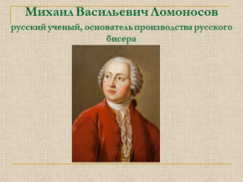  Слайд 5.
4. Усвоение новых знаний.  (14 мин.)  (4 мин.)  (4 мин.)  (4 мин.)  (2 мин.)  (12 мин.)  (3 мин.) | Педагог:  - У современных бусин и бисера увлекательнейшая предыстория. – Как вы думаете, ребята, что первобытные люди использовали в качестве украшений и амулетов?  Педагог:  - Правильно!  С течением времени человек научился обрабатывать твердые материалы, и тогда появились круглые каменные, а затем и металлические бусины.  Около 6000 (шеститысячного) года до н. э. в Сирии, Ливане и Турции появились бусины-амулеты, тогда же возникла торговля ими. В древности амулетам придавалось особое значение. Они использовались не только как украшение, но являлись своеобразными талисманами, которые, как верили древние, защищали своего обладателя от злых сил.  Педагог:  - А кто-то из вас может сказать, когда, где и как появилось стекло и первые стеклянные бусы?  Педагог:  - Верно! Хорошо!  Педагог:  - Сейчас Миша Ченченко сделает сообщение по истории бисера. Будьте внимательны! Знания истории бисера вам пригодятся.  Ченченко Михаил:  - В легенде о возникновении стеклоделия рассказывается, что когда-то, в очень далекие времена, купцы везли по Средиземному морю добытую в Африке природную соду. Остановившись ночевать, они на песчаном берегу развели костер и обложили его кусками соды. Утром в золе купцы обнаружили чудесный слиток, который был тверд, как камень, прозрачен, как вода, и переливался под лучами солнца.  Так было открыто стекло. Из кусочков стекла стали выполнять изделия, заменившие древние украшения из камней, семян и т.д.  Самой старинной из дошедших до нас стеклянных вещей является бусинка, найденная в Египте.  Родиной бисера считается Древний Египет и древняя Индия.  Древние египтяне изготавливали бусы и бисер различными способами.  Расплавленное стекло вытягивали в тонкую нить и навивали на медный стержень, толщина которого соответствовала отверстию для нанизывания бус на нитку. Затем стержень извлекали, а бусинку подвергали повторному разогреву с последующей ручной обработкой. Был и другой способ: вытянутую стеклянную нить расплющивали в полоску и обвивали ею медную проволоку. Боковой шов сглаживали, а трубочку разрезали на кусочки необходимой длины и обрабатывали отдельные бусинки вручную.  Полученные изделия из стеклянных шариков назывались «бусра» или «бусер» (по-арабски «фальшивый жемчуг»). Это слово и дало название современному бисеру.  Со временем совершенствовалась технология изготовления стекла: в I столетии до нашей эры появилось прозрачное стекло, а позже был изобретён способ выдувания, всё мельче становились бусы.  Изготовление стеклянного бисера является одной из разновидностей процесса обработки стекла.  Стеклярус в отличие от бисера представляет собой отрезки стеклянной трубочки длиной в 3 и более миллиметров.  Позже стали изготавливать бисер из металла, фарфора и пластмассы.  История бусин шагает по странам мира: из Египта в Александрию. Образцы стеклоделия Римской империи попадают в Византию, а уж из Византии – в Венецию.  В 10 в. начинается расцвет венецианского бисерного производства. Секреты создания «драгоценных» бусинок тщательно оберегались под страхом смертной казни. Венецианские бусы и бисер обрели мировую известность, благодаря высокому качеству и разнообразию цветовой гаммы.  В европейских странах мастера-стеклоделы долгое время пытались начать собственное производство стекла и бисера. Однако их изделия не выдерживали конкуренции с венецианскими. И лишь в Чехии, в Богемии удалось освоить производство стекла и бисера высокого качества. Богемские мастера научились гранить его и покрывать цветными эмалями, перещеголяв в этом искусстве венецианцев.  В Древнюю Русь бисерные изделия были впервые завезены из Византии. А уже в 11 в. в Киеве появились свои кустарные мастерские, в которых изготовлялись стеклянные сосуды, бусины, смальты для мозаики. Качеством и оригинальностью изделия русских умельцев восхищались даже венецианские купцы. Попытка наладить бисерное производство в России была предпринята М.В. Ломоносовым. И в 1752 году на фабрике в Усть-Рудице под Петербургом была получена первая стеклопродукция. Многие сорта изготовленного бисера не имели иностранных аналогов.  - Скажите, для чего использовали бусы древние люди?  - Изначально бусинами украшались облачения усопших, также они использовались в качестве искупительных даров.  Первые украшения служили средством общения с божествами и духами, и носили их обычно мужчины. Разнообразные бусы, ожерелья, фигурки-амулеты должны были отпугивать злые силы и приносить удачу в бою или на охоте. Шаманы, знахари и колдуны использовали бусы в своих ритуалах. С течением времени помимо функции защиты от злых духов у украшений появилась и другая, социальная функция. Они стали играть роль «визитной карточки», помогая владельцу выделиться из толпы соплеменников, заявить о своем «я».  Многие виды украшений, традиционно относимые к женской одежде и моде, изначально носились мужчинами. Так, браслеты у германских воинов были символом мужества и доблести, одновременно служа защитой в бою. Серьги также носились мужчинами. В Европе это было традиционное украшение в среде военных, моряков и пиратов. Известно, что русские князья тоже носили серьги, причем обычно в одном ухе.  На Руси в старину было принято пышно украшать воротники мужских кафтанов вышивкой шелком, жемчугом, бисером и полудрагоценными камнями.  В России существовали и традиционно женские украшения – кокошники. Этот головной убор обычно расшивался узорами из жемчуга, бисера и перламутра. На лоб спускалась поднизь – сетка, нанизанная из бисера или стекляруса. В южных губерниях бисером и бусинками украшали верхнюю юбку – понёву.  Известно, что коренные народы Приамурья издавна носили одежду, вышитую и украшенную бисером. Национальная культура нанайцев, ульчей, орочей отражена в оформлении головных уборов, халатов, обуви вышивкой бисером. Своеобразные рисунки, несущие магическую силу оберегов от злых духов и притягивающих добро, достаток и счастье, украшали национальную одежду коренных приамурцев. Бисером украшались головные уборы, верхняя одежда, обувь, рукавицы, меховые вещи.  С конца 18 века в России бисерное рукоделие в аристократических кругах было столь популярно, что стало неотъемлемой частью культурной жизни страны. В России бисерные изделия на продажу изготовлялись только в монастырях. А в основном бисероплетение было занятием «домашним», не для прибыли, а для души.  В Москве в Историческом музее хранится уникальный экспонат – трехметровая обивка дивана, вышитая мельчайшим бисером.  Любопытно, что бисерным рукоделием увлекались и мужчины. Красивый и прочный бисер использовали при изготовлении кошельков, обложек для альбомов и записных книжек, чехлов, футляров, детских игрушек. Бисером обвязывали трости и шкатулки, подстаканники и курительные трубки. Бисером вышивали картины и иконы, стены во дворцах украшали гобеленами из стекляруса. Так, в Китайском дворце в Ораниенбауме под Петербургом есть стеклярусный кабинет, полностью отделанный этим материалом, причем отечественного производства, изготовленным на Ломоносовской фабрике.  Современные модельеры с успехом используют бусины, стеклярус, бисер, пайетки для украшения одежды и аксессуаров.  Бусинками украшают обувь и шляпки, перчатки и купальники и даже шубы! Невозможно описать все разнообразие современных изделий из бисера – бусы, браслеты, ожерелья. Бисерное плетение все шире применяется в украшении интерьера. Современные дизайнеры используют новые материалы и технологии, но по-прежнему их вдохновляют образцы старинного искусства.  Вышивка бисером в современности. Современная вышивка бисером используется в дизайне интерьера – это картины, вышитые бисером, коллажи и другие предметы интерьера. Современная мода предлагает многочисленные варианты вышивки одежды бисером. Многие аксессуары выполняются с применением вышивки бисером.  Педагог:  - Обратите внимание на экран. На слайдах презентации продемонстрированы фотографии воспитанников объединения «Бисеродизайн» в одежде, украшенной вышивкой бисером, пайетками и бусами.  Педагог:  - Мы провели экскурсию в историю бисера и вышивки бисером.  Педагог:  - Для того, чтобы немного отдохнуть, предлагаю подвигаться! (Проведение музыкальной физминутки.)  Педагог:  - Хочу предложить просмотреть дефиле-танец наших девочек, демонстрирующих коллекцию вязаной одежды, вышитой бусами и бисером под названием «Зима хороша!» Эта коллекция заняла I место в межрайонном конкурсе детского декоративно-прикладного творчества «Магия стиля», в номинации «Юный кутюрье», в апреле 2018 года.  Педагог:  - Я предлагаю вам решить кроссворд «История бисера»!  (Приложение 1.)  Педагог:  - Мы приступаем к одному из важных моментов нашего занятия. Все сведения будут касаться непосредственно технологии вышивки бисером.  - Скажите, ребята, какие инструменты нам необходимы для вышивки бисером по ткани?  Педагог:  - Правильно!  - Какие материалы необходимы для работы?  Педагог:  - Верно!  Педагог:  - Для работы нам понадобятся инструменты: иглы, нитки, ножницы; материалы: бисер, бусы, пайетки, ткань.  Педагог:  - Какие виды бисера вы знаете?  Педагог:  - По виду бисер делят на: простой, стеклярус и рубку.  Бисер по оптическим свойствам подразделяется на прозрачный и непрозрачный.  - Прозрачный бисер — бисер из прозрачного цветного стекла (или пластмассы) без покрытия.  Непрозрачный бисер (матовый) — бисер из непрозрачного стекла (или пластмассы) без покрытия, почти без блеска.  - Бисер по эффектам блеска подразделяют на следующие виды: матовый (без блеска), с блеском, с перламутровым блеском, с бензиновым блеском, с металлическим блеском.  Различают бисер, прокрашенный изнутри, прокрашенный снаружи, изготовленный из цветного стекла.  - В настоящее время наиболее качественный, ровный, красивый бисер производится в Японии. Популярен среди мастеров бисер из Чехии, по своим качествам немного уступающий японскому бисеру. Финансово доступнее (дешевле) является бисер из Китая, Индонезии.  Педагог:  - Дорогие ребята, а теперь перейдем непосредственно к изучению способов вышивания бисером по ткани.  - Все вы уже практиковались закреплять нитку на ткани, прежде чем приниматься за работу с ниткой и иглой. Но посмотрите еще раз на слайд и проверьте себя, так ли вы выполняли закрепление нитки.  Педагог:  - Просматривая следующие слайды, мы с вами вспомним известные способы вышивания бисером и ознакомимся с новыми для вас швами, с помощью которых выполняется вышивка бисером.  - Вам очень хорошо знаком шов «вперед иголку».  Внимательно просматриваем схемы выполнения швов, направление нити.  Шов «строчной» или «за иголку» выполняется следующим образом: иголка выходит с изнаночной стороны ткани на лицевую, набирается бисеринка и иголка за бисеринкой с лицевой стороны проходит на изнанку. Затем, шагая вперед на размер бисерины, действие иглы повторяется точно так же.  Шов «стебельчатый». Иголка с ниткой входит в ткань с изнанки налицо, набирается две бисеринки и игла впереди второй бисерины проходит с лицевой стороны на изнаночную. Затем на изнаночной стороне иголка возвращается назад, выходит с «изнанки» на «лицо» между двумя бисеринками и вводится во вторую бисерину. Набирается следующая одна бисерина, иголка входит в ткань впереди нее и далее выполняется в той же последовательности, что и прежде.  Шов «арочный». Выполняется по принципу «стебельчатого» шва, только набирается в процессе выполнения второго действия уже не одна бисеринка, а две или три.  Шов «монастырский». Этот шов используется при вышивке картин. Иголка выводится с «изнанки» на «лицо» в левом нижнем углу квадратика канвы, набирается бисеринка, далее игла вводится в лицевой верхний правый угол квадратика. Игла выводится с «изнанки» на «лицо» нижнего левого угла следующего квадратика и далее продолжается вышивка в прежней последовательности.  Шов «в прикреп». Иголка выводится с изнанки на лицевую сторону ткани, набирается несколько бисерин, вводится игла на изнаночную сторону. Затем в нескольких местах производится закрепление полоски бисера следующим образом: игла с нитью выходит на «лицо», обходит нитку с бисером между бисеринками и обратно возвращается на «изнанку». Далее повторяем так несколько раз по всей длине нити с бисером. Можно это делать пропуская одну бисерину, две или три.  Шов «ленивый». На иголку, выведенную на «лицо», набирается несколько бисерин. Затем иголка с ниткой выводится на «изнанку», проходит под тканью и выводится на «лицо» на следующий ряд. Далее – в таком же порядке.  Шов «талисманный». Используется для вышивки бисером по окружности. Иголка с ниткой выходит на «лицо», набирается две бисерины, выводится на «изнанку», возвращается назад, выходит на «лицо» и проходит через две бисерины. Далее повторяется выполнение шва.  Шов «гусенница». Выполняется с пайетками, можно с добавлением бисерин. Принцип выполнения данного шва точно такой же, ка и «строчного» («за иголку») шва (см. выше).  Прикрепление бусины. Очень понятно показана последовательность выполнения на схеме (экран).  Педагог:  - Давайте повторим виды швов, с помощью которых выполняется вышивка бисером. На слайде будет появляться схема. Вы должны назвать шов. Правильность ответа сверяем с ответом на слайде.  Педагог:  - Молодцы!  Педагог:  - Сейчас мы с вами, ребята, отдохнем - сделаем 10-минутную переменку. Затем продолжим наше занятие, практически отрабатывая способы вышивки бисером. | Предположительные ответы детей:  - Природные материалы: зубы, кости убитых животных, семена растений, раковины и т. д.  Предположительные ответы детей:  - В глубокой древности, еще до нашей эры, в Египте.  Предположительные ответы детей:  - Как обереги. Бусы отгоняли злых духов.  Дети выполняют движения под музыку, повторяя за героями на экране.  Дети просматривают видео с выступлением воспитанников объединения «Бисеродизайн» с коллекцией «Зима хороша!»  Дети отвечают на вопросы кроссворда (на экране).  Ответы детей:  - Ножницы, иглы, нитки.  Ответы детей:  - Бисер, бусины, пайетки, ткань.  Ответы детей:  - Простой бисер.  - Стеклярус.  - Рубка.  Дети называют швы, схемы которых появляются на слайдах.  Обсуждают ошибки. | 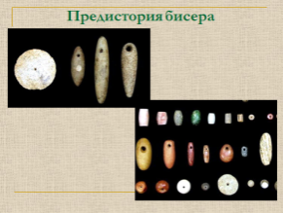  Слайд 6.  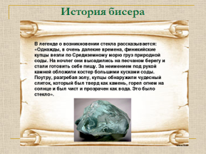  Слайд 7.  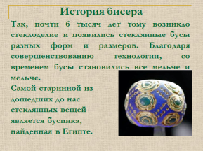  Слайд 8.  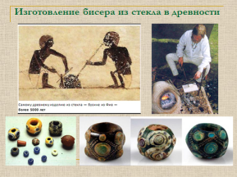  Слайд 9.  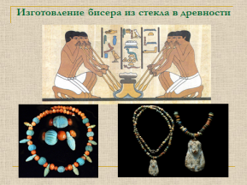  Слайд 10.  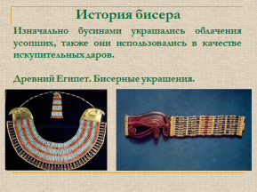  Слайд 11.  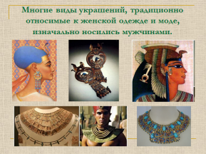  Слайд 12.  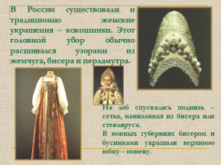  Слайд 13.  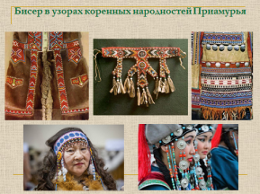  Слайд14.  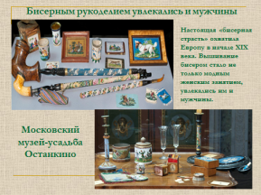  Слайд 15.  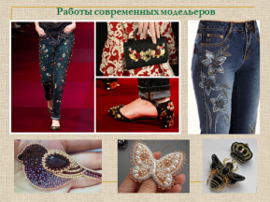  Слайд16.  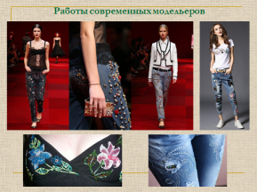  Слайд 17.  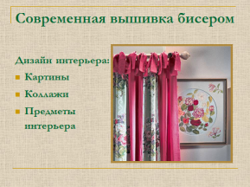  Слайд 18.  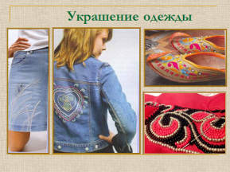  Слайд 19.  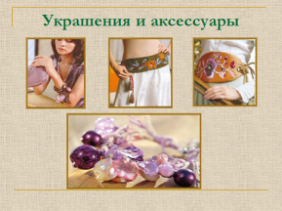  Слайд 20.  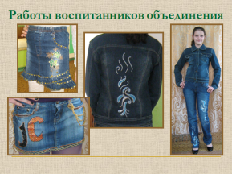  Слайд 21.  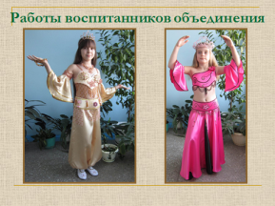  Слайд 22.  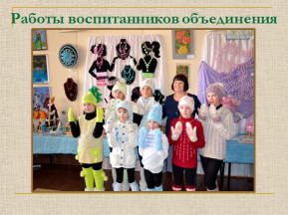  Слайд 23.  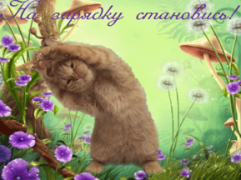  Слайды 24-37.  Видео  «Дефиле-танец коллекции  «Зима хороша!». Слайд 38.  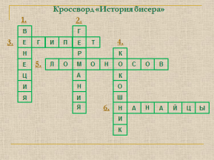  Слайды 39-45.  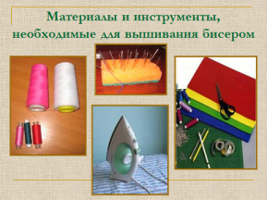  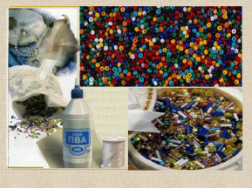  Слайд 46.  Слайд 47.  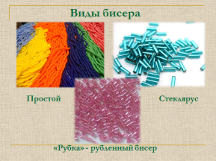  Слайд 48.  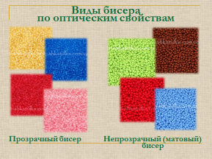  Слайд 49.  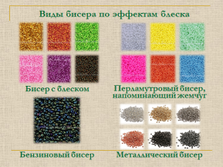  Слайд 50.  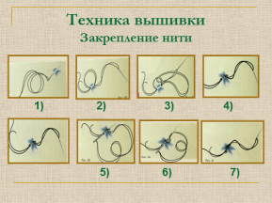  Слайд 51.  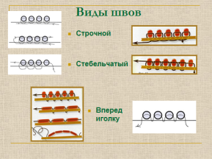  Слайд 52.  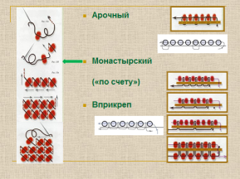  Слайд 53.  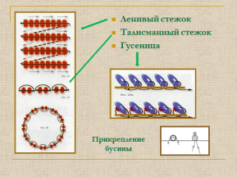  Слайд 54.  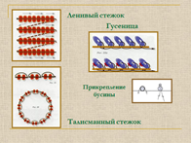  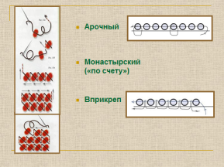  Слайд 55.  Слайд 56.  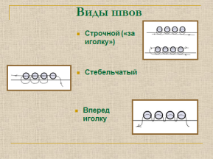  Слайд 57.
ВТОРОЙ ЧАС ЗАНЯТИЯ (Практическая часть. 45 мин.)
5. Первичная проверка понимания изученного.  (33 мин.)  (2 мин.) | Педагог: - Приступаем к практической части занятия.  - Но, прежде повторим правила техники безопасного труда с ножницами, иглой, нитками, бисером.  - У вас на столах лежат материалы и инструменты. Необходимо взять лоскут фетра, нитку с иголкой и поочередно выполнить пробные стежки каждого шва, которые изображены на слайдах презентации и на карточках-схемах у каждого на столе. Выполняем их небольшими рядами по 3-5 см. (Приложение 2.)  Педагог помогает, подсказывает правильность выполнения того или иного шва, консультирует детей во время практического задания.  В середине второго часа занятия педагог проводит с учащимися музыкальную разминку для глаз. | Дети рассказывают правила техники безопасности.  Дети выполняют практическое задание – упражнения по вышивке бисером на фетре.  Дети встают и под музыку, следя за движением круга на экране, повторяют движениями глазами. | .    Слайд 58-66.
ИТОГОВЫЙ БЛОК (10 мин.)
6. Итоговый  (4 мин.) | По завершении практических упражнений педагог предлагает собрать все «пробники».  Педагог вместе с детьми просматривает детские работы, отмечает удачные швы у каждого учащегося, подсказывает в каких швах при будущей работе надо быть внимательнее детям, указывает, на что обратить особое внимание. | Дети участвуют в обсуждении результатов.
7. Рефлексивный  (3 мин.) | Педагог:  - Мы славно сегодня потрудились, получили новую информацию.  - Пусть ваше впечатление от занятия отразится на дереве «настроения»! Прикрепите, пожалуйста, зеленые листочки, если вы узнали для себя что-то новое, красные – если вам понравилось занятие, желтые – если хотите, чтобы занятие продолжилось, синие – если у вас на занятии были сложности. | Дети прикрепляют листочки к дереву «настроения» на доске.
8. Информационный  (3 мин.) | Педагог наводит детей на обсуждение идей по созданию новых коллекций с применением приобретенных знаний по вышивке бисером, выбору способа вышивки и видов бисера.  Педагог:  - Завершается наше занятие. Спасибо за активную работу!  До свидания! | Дети обсуждают идеи следующей творческой работы. |   Слайд 67.

Список основных источников
- http://dekormyhome.ru/rukodelie/vyshivka-biserom-na-odejde
- http://svoimi-rukami-club.ru/основные-техники-вышивки-рисунков-бисером/
- https://galinanekrasova.ru/istoriya-bisera.html
- https://mylitta.ru/648-bead-history.html
- https://vishivashka.ru
- https://vnitkah.ru/biser/uzory-vyshivki-biserom.php
- https://www.livemaster.ru
- https://www.livemaster.ru/topic/1361447-udivitelnyj-biser-iz-istorii-vozniknoveniya-materiala

Самоанализ занятия
Комбинированное занятие. Занятие-экскурс в историю бисера с игровой и практической деятельностью. Занятие спаренное состоит из двух занятий: 1-й час – теоретическая часть, 2-й час – практическая часть – в форме занятия-мастерской.
Наряду с традиционной методами подачи нового материала применены нетрадиционные методы проверки уже известных и закрепления новых знаний с привлечением интерактивной формы рефлексии занятия для детей.
Соблюдены структурные элементы, логично переходя по этапам занятия. Тема занятия соответствует его содержанию. Цели и задачи соответствуют выбранной теме занятия и решаются на протяжении всего занятия.
Работа по созданию и развитию творческой активности учащихся, логического мышления и проверки теоретических знаний проводится путем использования активных методов обучения. На проверочном этапе применен один из активных методов обучения: вопрос-ответ с использованием мультимедийной презентации и элементов викторины, проведена проверка знаний детей по техникам работы с бисером. Активность включения детей в обсуждение нового теоретического материала мотивирована приемом ответа на вопрос через внимание (автора прочтенного стиха дети должны назвать), который становится путеводителем к цели занятия, познанию истории бисера и вышивки бисером. Перед детьми был поставлен проблемный вопрос, который нацеливает детей, мотивирует их деятельность. Для закрепления полученных знаний об истории бисера, вышивки бисером, видах вышивки во время теоретической части занятия применены активные методы обучения: игра-кроссворд и метод викторины с применением анимации презентации.
Соблюдая здоровьесбережение обучающего процесса, в середине первого теоретического часа спаренного занятия проводится подвижная, музыкальная физминутка.
Вторая часть занятия – практическая, проводится в форме занятие-мастерская. Дети отрабатывают практическое выполнение швов бисером по ткани. для работы используются карточки-схемы и мультимедийная презентация.
Применяя элементы здоровьесберегающией технологии, в середине второго часа занятия проводится музыкальная мультимедийная разминка для глаз.
Для обобщения и подведения итогов занятия на заключительном этапе используется еще один активный метод рефлексии. Дети заполняют изображенное «дерево настроения» на доске листочками разного цвета, соответствующие эмоциям, мнению детей о занятии, тем самым проводя самооценку, выражая свое мнение (отрицательное или положительное) о деятельности на занятии.
Использован метод поощрения, отмечены дети, сумевшие выполнить все виды швов, продемонстрированы их образцы, похвала за аккуратность и старание всех детей. Метод сюрприза – это взять образцы с собой и показать их родителям.
В заключение дана информация о домашнем задании: дети должны дома на своих образцах потренироваться выполнять швы бисером.
Занятие разнообразно, доступно для восприятия с использованием компьютерной технологии и цифрового образовательного ресурса.
Запланированный объем выполнен. Цель занятия достигнута, решены все задачи, поставленные в плане занятия.

ПРИЛОЖЕНИЯ
Приложение 1.

Вопросы к кроссворду

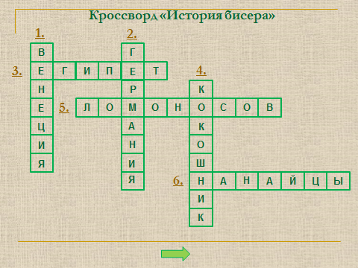

- Страна, где казнили за нарушения секрета о получении стекла.
- В какой стране воины носили браслеты?
- Где найдена старинная бусина?
- Как называется женский головной убор на Руси, украшенный бисером, жемчугом, перламутром.
- Основатель производства стекла в России.
- Какие народности украшали бисером головной убор, верхнюю одежду, обувь, меховые вещи.

Приложение 2.
Карточки-схемы

ВИДЫ ШВОВ
